Перечень транспортных средств, признанных брошенными, разукомплектованными, бесхозяйными
дата осмотра | адрес | марка/модель/гос. номер/цвет | срок добровольного/принудительного перемещения | фотоматериалы
16.02.2023 | г. Воронеж,  ул. 9 Января, 223Б | Форд Транзит  Р633ХЕ36  Белый | 1. добровольное перемещение ТС –  до 02.03.2023  2. принудительное перемещение ТС в соответствии с п. 4.1 Положения | 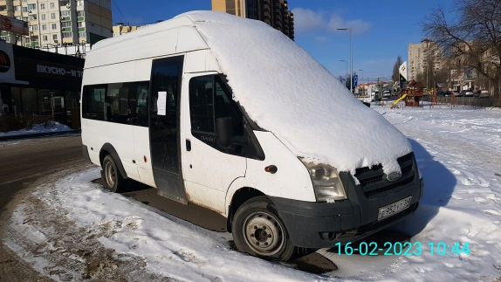 | 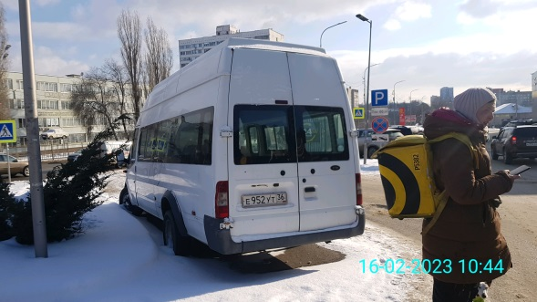
16.02.2023 | г. Воронеж,  ул. 60-летия ВЛКСМ, 21 | ВАЗ 2108  О745НХ36  Светло-бежевый | 1. добровольное перемещение ТС –  до 02.03.2023  2. принудительное перемещение ТС в соответствии с п. 4.1 Положения | 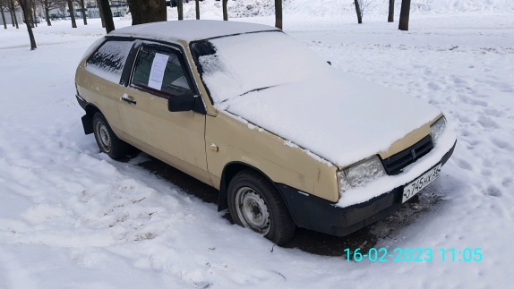 | 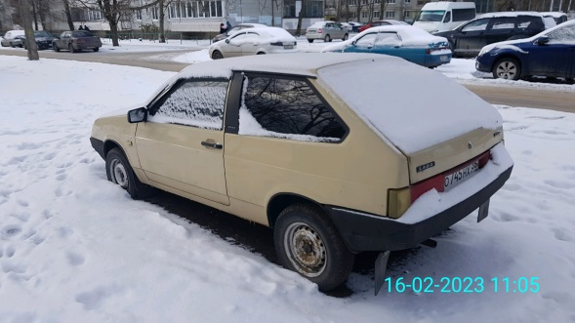
16.02.2023 | г. Воронеж,  ул. Машиностроителей, 76 | ГАЗ 27181/3302  Р633ХЕ36  Белый | 1. добровольное перемещение ТС –  до 02.03.2023  2. принудительное перемещение ТС в соответствии с п. 4.1 Положения | 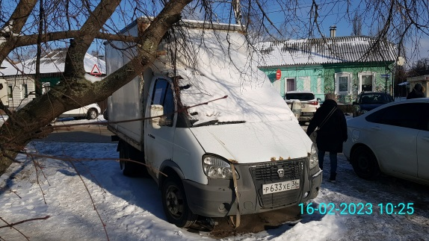 | 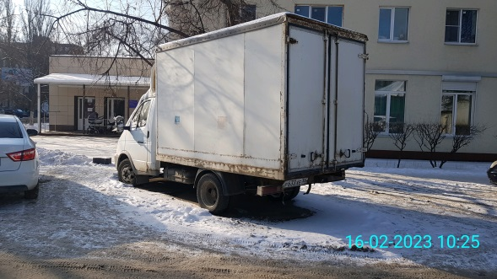
16.02.2023 | г. Воронеж,  ул. Урицкого, 62 | ВАЗ 2108  Х403ОК36  Зеленый | 1. добровольное перемещение ТС –  до 02.03.2023  2. принудительное перемещение ТС в соответствии с п. 4.1 Положения | 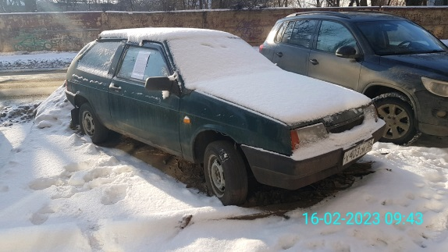 | 